Otro punto también que debemos de mirar es que para Windows funcione bien y que inicie con rapidez es evitar que se inicien programas automáticamente al iniciar el equipo ya que esto consume mucha memoria RAM. La mayoría de los programas tiene entre sus opciones la posibilidad de evitar esto, pero también podemos revisar cuales están añadidos o desactivarlos desde inicio y escribiendo MSCONFIG.
Una vez aquí nos desplazamos hasta la opción inicio y desactivamos los programas y ejecutables para evitar que carguen al iniciar el equipo.
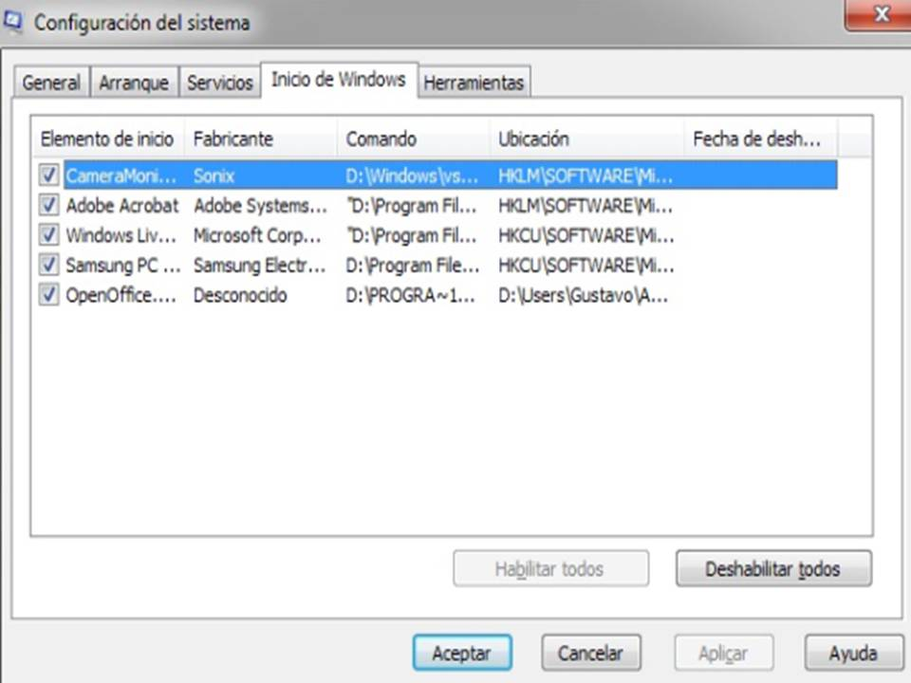
Además, se cuenta con otras configuraciones en las demás pestañas como son herramientas, servicios, gestión de arranque, etc.

